Γεια σας,
Για την προφορά των λέξεων πολύ χρήσιμο θα ήταν να χρησιμοποιήσετε το:
https://translate.google.gr/?hl=el

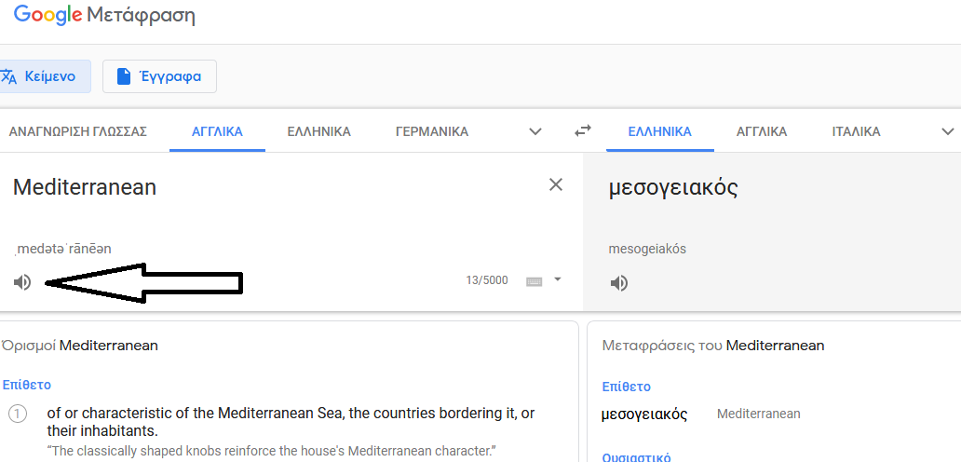

Από το ηχείο, μπορούν τα παιδιά να ακούν την προφορά των λέξεων και να κάνουν εξάσκηση.
Είναι πολύ χρήσιμο εργαλείο!
Είμαι στη διάθεση σας για ότι άλλο χρειαστείτε!

